方法论

方法论是指导我们解决问题的核心中的核心。我们相信只有建筑好上层建筑，才能游刃有余地处理iCenter中已经发生或者即将发生的问题。同是方法论也是我们迁移运用的关键指导思想。归纳出来的方法论可以用来解决任何问题或者运用到任何学习过程之中。

一．群体进化的三层视角以及四力因素

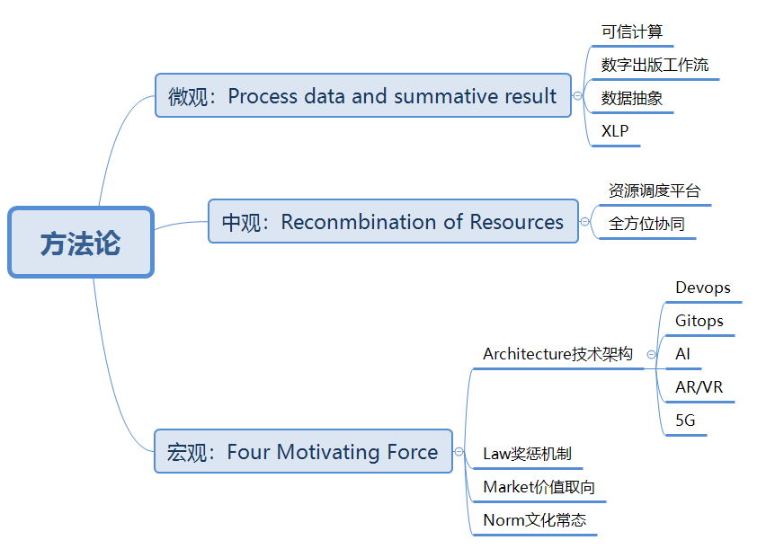

审视一个问题的时候，都可以从微观、中观和宏观三个方向来分析它。

在微观层面，我们要解决规模化的问题。主要目的在于收集数据并且推导总结性的结果。我们可以运用的工具或者方法有可信计算、数字出版工作流、数据抽象、XLP等等。

在中观层面，我们要解决重组化的问题。主要目的在于高效且科学地对已有的以及可能可以调用的资源。我们可以运用的工具或者方法有资源调度平台、全方位协同创作。

在宏观层面，我们要解决可观测化的问题。主要目的在于巧妙地借助四种核心驱动力鞭策整个组织不断前行。

二．逻辑模型

宪章的意义：通过宪章，具有自我意识的个体形成共识，在保证组织“安全”的基础上，使组织持续产生“活性”。 安全是说从不会有坏事发生—也就是说，一个系统从不会进入一个不可接受的状态。 活性则指好事终会发生—也就是说，一个系统最终会进入一个我们所期望的状态。

宪章是保障系统安全性与活性的关键元素！系统安全是一个比较不确定体系的辩证方法。开放性的系统安全来自数据的可追溯性。

供应链安全数据：食材与加工过程的可追朔性

企业知识管理：标签化的、可搜寻数据内容

数据安全可靠：多媒体数据导览、备份与压缩

保证系统安全的可计算通证语言，通证语言将更加趋近自然语言。

让所有人都能参加发布数字内容与建立数字资产交易的产业标准

让供应商能拥有个性化开发智能合约的基础建设

供应商可依照任务需求修订的协同规范标准

通证经济的参与者应该有什么？

通证经济：身份认证与数字资产管理

资产类别：管人，管物，管数据

管理工具：任务派遣、内容搜寻、备份与恢复

所有度量/测量来自比较的结果，统一、精确和“可测量”的度量衡是保障安全与活性的关键。结论：

工程管理者需要可规模化的共识机制

区块链提供了一个可拓展的共识机制

校园场景是上列体系的实操验证基地

引用自顾学雍——《什么是逻辑模型&宪章、安全与活性》

三．商业设计的基本逻辑与创新性思维

最简单的商业设计的基本逻辑可以用几个短语来表示： 一个中心，两种战略， 三类因素，n 个问题。

一个中心： 企业的生存和发展。 只有生存才能谈到其他的。 生存的基本条件是，企业提供的产品或者服务有用户或者叫客户，有市场份额， 有现金流， 有利润。

两种战略：低成本战略和差异化战略。低成本战略就是通过各种努力，使企业提供的产品或者服务的总体成本低于竞争对手， 从而可以持续地以比较低的价格提供同样质量的产品或者服务， 因而获得更大的市场份额、利润等。差异化战略，简单而言就是提供在某一方面或者某些方面优于竞争对手的产品或者服务（比如： 更好的质量， 性能， 速度， 体验）。

三类因素： 企业自身的能力和资源（可以用“资源基础论”来分析），行业的特点（ 可用“五力模型”来分析）， 地域特点（可用“钻石模型”来分析）。这三类因素会影响前面的两种战略的有效性， 其中企业自身的能力和资源（比如，是否是真正的企业家掌舵，是否有核心技术，是否有强大的品牌，是否有健康的企业文化等）是最基础的，行业特点和地域特点也有非常大的影响。

n 个问题：到这里，就比较复杂了—建议自学。为了深入理解商业逻辑，需要系统深入的知识、甚至是经验。比如下面的问题：

平台战略、创新生态、创新体系

引用自高旭东——《商业设计的基本逻辑与创新性思维》